**Farm Slime – Simples**

**Link:** [**https://www.youtube.com/watch?v=RuRznJz8vqM**](https://www.youtube.com/watch?v=RuRznJz8vqM)

**Materiais:**

* 2 Packs + 42 Blocos de construção (1 Pack = 64 unidades)
* 2 Baús
* 1 Funil
* 1 Carrinho com funil
* 1 Trilho
* 1 Alçapão
* 11 Escadas de mão
* 1 Placa
* 1 Bloco de Magma
* 16 Vidros
* 1 Tocha de Redstone
* 3 Redstones
* 1 Repetidor de Redstone
* 2 Ejetores
* 1 Botão
* 1 Alavanca
* 1 Balde de água
* Neve
* Abóboras
* Poção Arremessável Gotejante

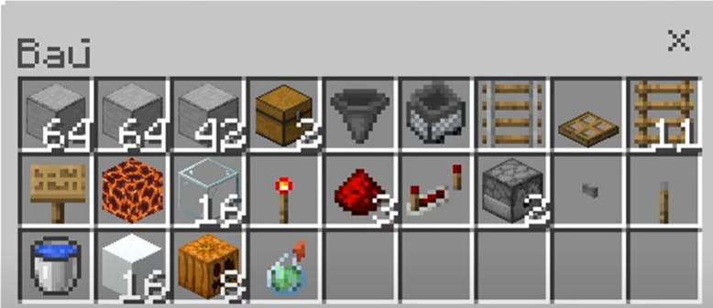

**Construção da Farm:**

**Atenção:** A farm não pode ser construída em desertos ou savanas.

Crie uma plataforma 7x7 e faça paredes de 4 blocos de altura. Deixe a parte da frente aberta e coloque 3 fileiras de vidro. Acima dos vidros coloque uma fileira de pedra.

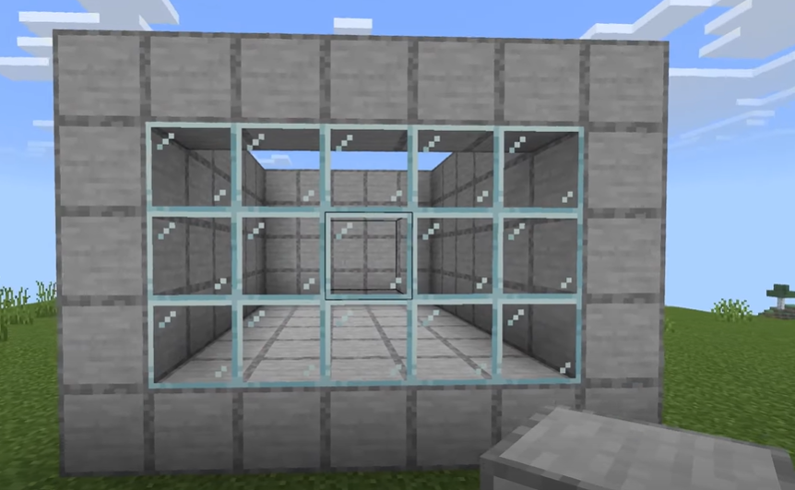

Feche o teto da construção com exceção do bloco central.

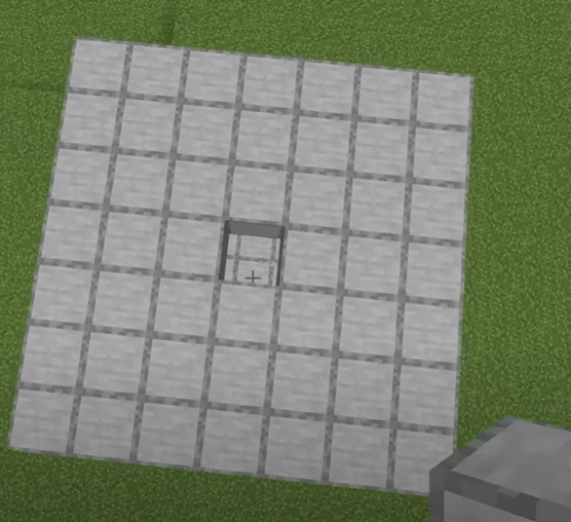

Na direção do vidro à direita cave 3 blocos e depois dois blocos para frente (com 3 de altura).

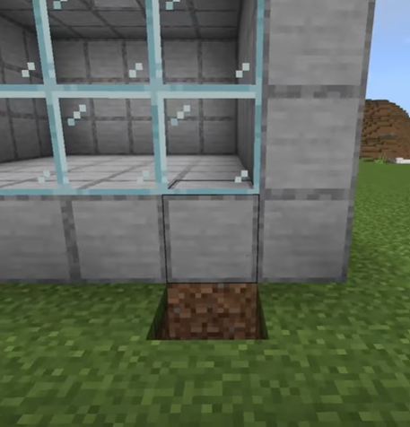

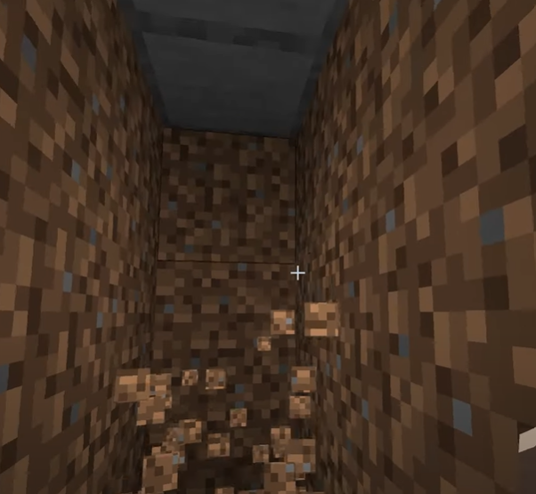

Quebre os 3 blocos da direita. Coloque dois baús e acima dele um funil com um trilho e um carrinho, tampe o bloco superior da direita.

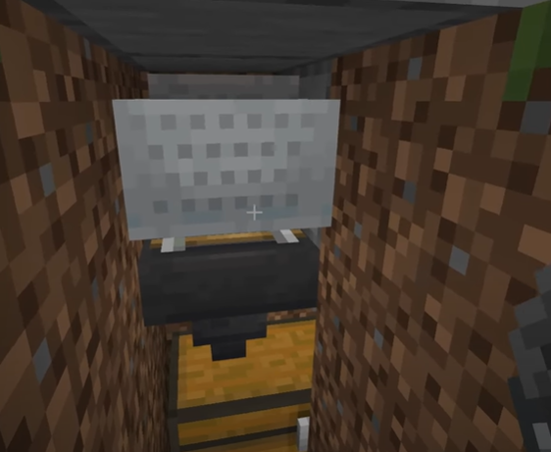

Tampe o carrinho colocando um bloco na frente dele e faça uma escada para conseguir acessar o estoque.

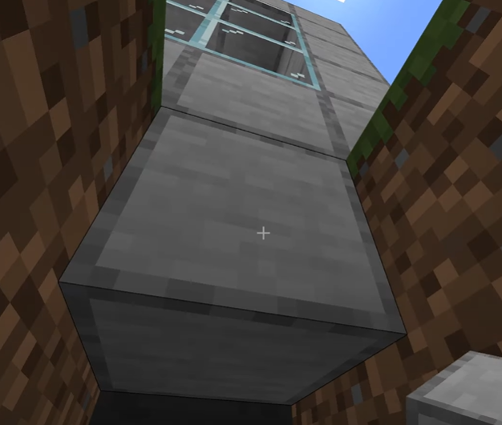

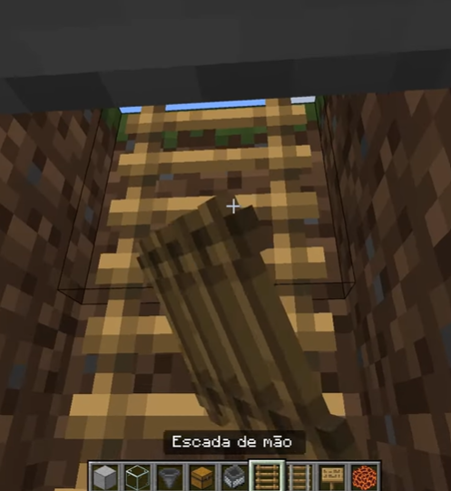

Dentro da estrutura quebre o bloco do canto onde abaixo está o carrinho. Nele coloque um bloco de Magma.

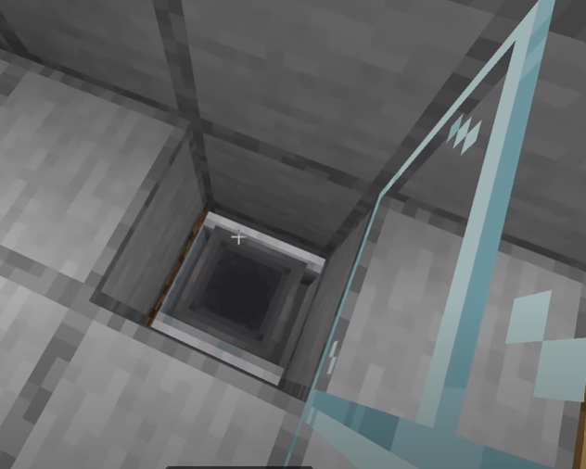

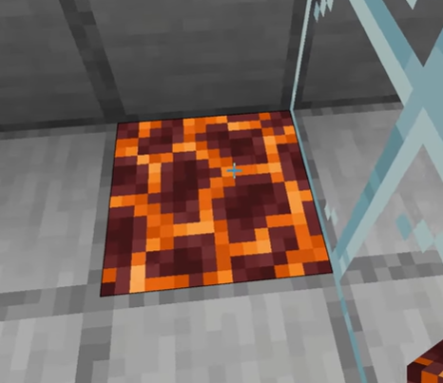

No canto oposto jogue um balde de água para criar um fluxo até o bloco de magma.

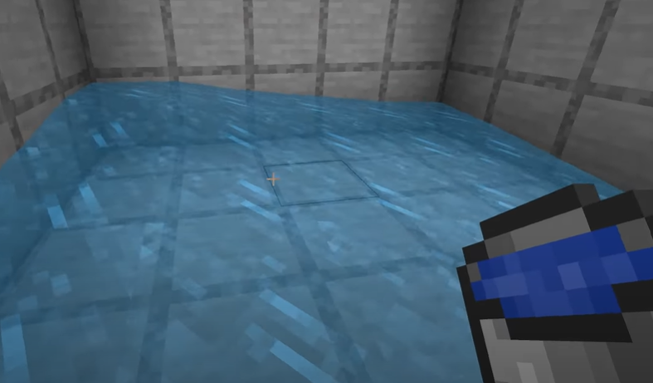

Coloque uma placa ao na parede próxima ao magma (isso evitará que os bonecos de neve que caírem gerem neve sobre o bloco).

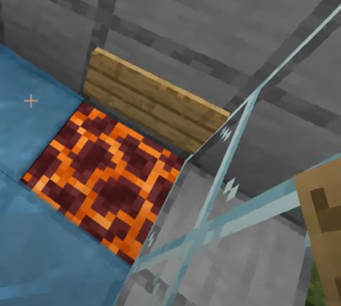

Fora da estrutura construa uma escada para ter um fácil acesso ao topo da farm.

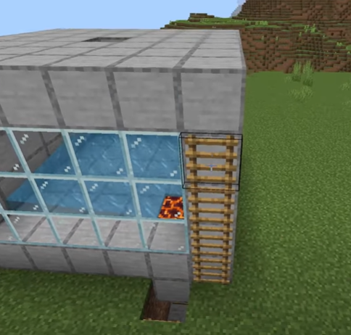

Faça uma coluna de 3 blocos de altura próximo ao buraco. Ao lado coloque um bloco, um ejetor voltado para o buraco e mais um bloco acima.

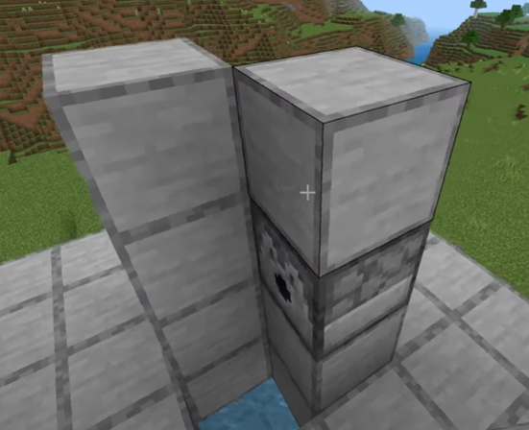

Atrás da coluna do ejetor coloque os blocos dessa maneira:

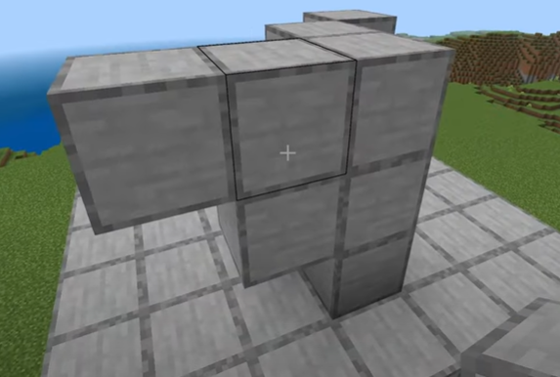

Quebre o bloco superior da coluna do meio (construa um repetidor no lugar) e o bloco do meio da coluna da direita (coloque pó de Redstone). No lado oposto ao do pó de Redstone coloque uma tocha de Redstone.

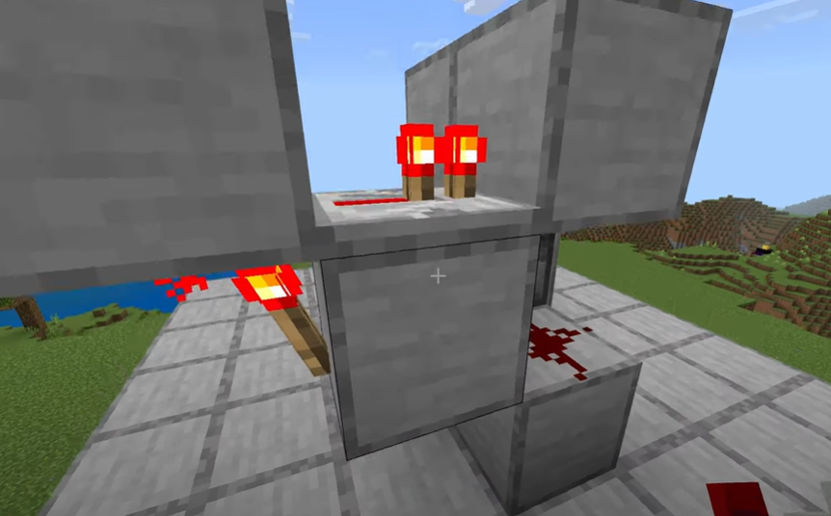

No bloco à esquerda instale uma alavanca para desligar o sistema.

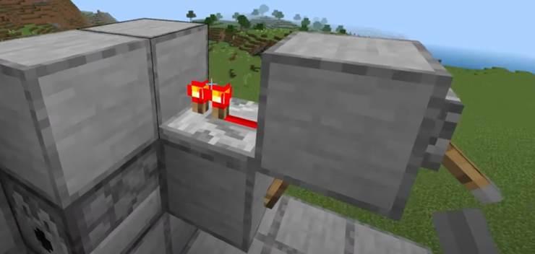

Dentro do ejetor coloque uma tesoura.

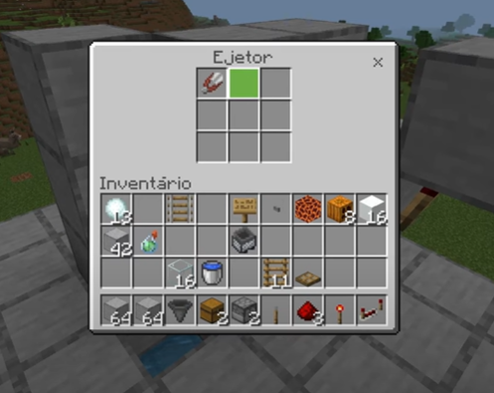

Na esquerda do buraco coloque uma Redstone, um bloco atrás com Redstone em cima, um ejetor voltado para o buraco, um bloco sobre o ejetor e um botão.

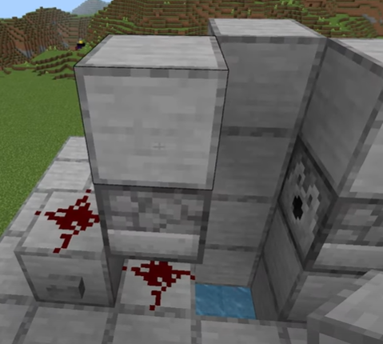

No espaço vazio construa uma coluna com 3 blocos e escadas para ajudar a subir.

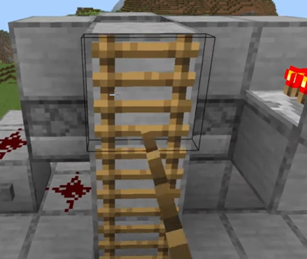

Construa 3 blocos temporários e um na direção do buraco.

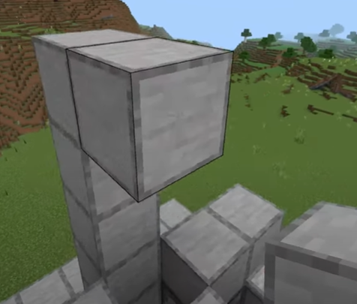

Quebre os blocos temporários.

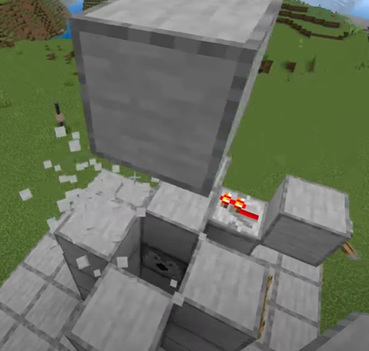

Coloque um alçapão no buraco central da estrutura.

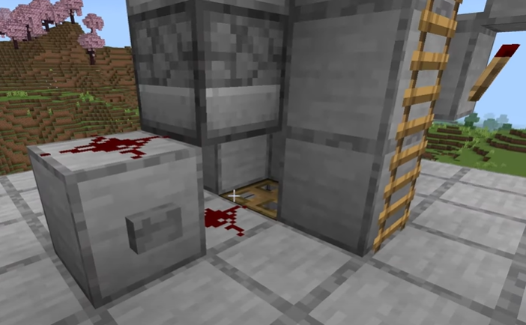

No ejetor da esquerda coloque poções arremessáveis gotejantes.

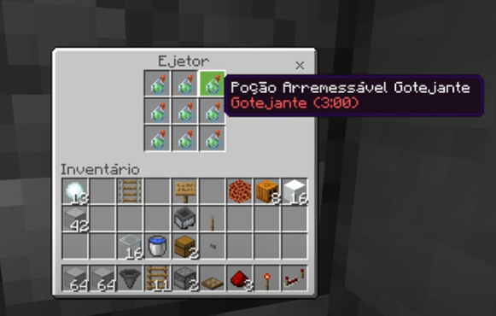

Para fazer a poção você precisará de:

* Garrafas de água
* Fungo do Nether
* Bloco de Slime
* Pólvora

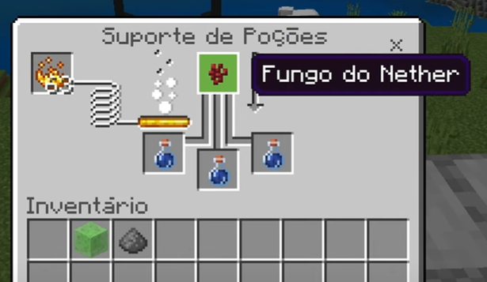

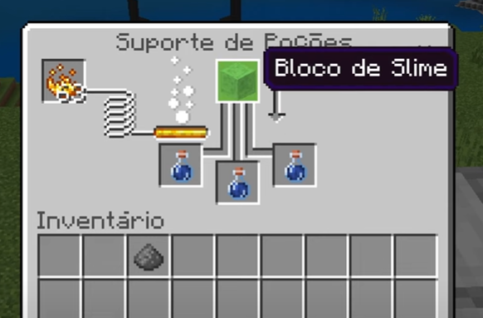

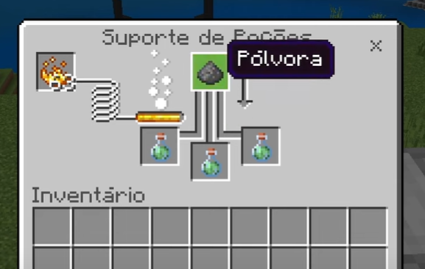

Caso queira coloque molduras para identificar a função de cada ejetor.

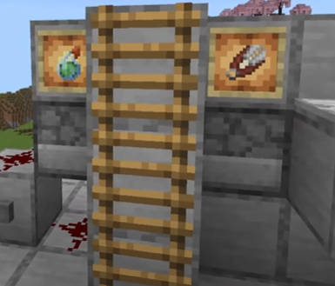

Ligue o sistema da direita com a alavanca e faça um boneco de neve com 2 blocos de neve e uma abóbora entalhada (gere de 1 a 8 bonecos de neve). Ao criar os bonecos o ejetor da tesoura irá cortar a abóbora, podendo recuperá-la para criar novos bonecos.

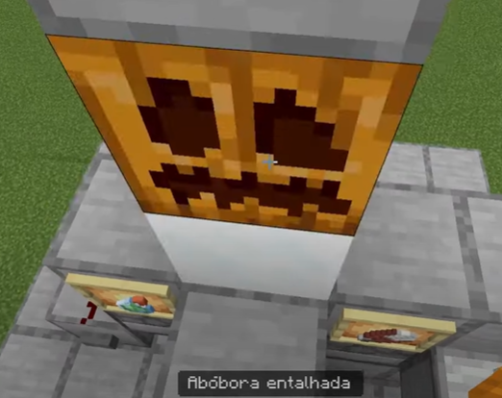

Com os bonecos de neve criados eles permanecerão sobre o alçapão. Aperte o botão lateral para ativar o alçapão e as poções.

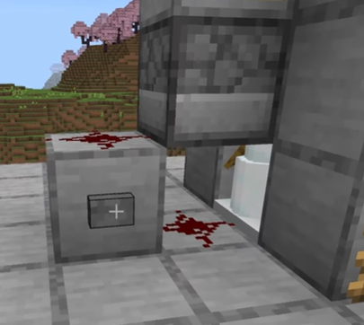

Os slimes serão gerados e acabarão morrendo pelo bloco de magma.

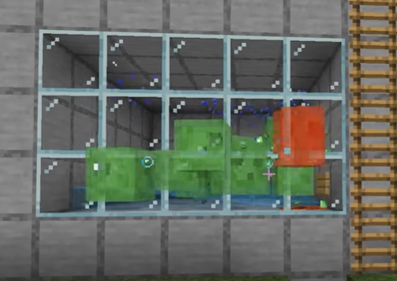

Recupere as bolas de neve no baú para fazer novos bonecos e lá também aparecerá gosmas de slimes feitos pela farm.

